**Xxx项目**

**V1.X.X**

**性能测试方案**

**编写人员：**

**编写日期：**

**文档版本：**

**文档修订记录**

|  |  |  |  |  |  |
| --- | --- | --- | --- | --- | --- |
| **版本号** | **修订日期** | **修订说明** | **修订人** | **审核人** | **批准人** |
| 1.0 | 2016-6-16 | 初稿 | 樊展飞 |  |  |
|  |  |  |  |  |  |
|  |  |  |  |  |  |
|  |  |  |  |  |  |
|  |  |  |  |  |  |
|  |  |  |  |  |  |
|  |  |  |  |  |  |

目录

1 概述 4

1.1 参考文档 4

2 测试范围 4

2.1 测试环境 4

2.1.1 系统架构图 4

2.1.2 硬件资源配置 5

2.1.3 软件资源配置 5

2.1.4 网络环境 5

2.2 测试策略 5

2.2.1 单场景负载测试 5

2.2.2 混合场景&稳定性测试 6

2.2.3 可靠性测试 6

2.2.4 监控策略 7

3 测试输出 7

3.1 过程性输出 7

3.2 结果输出 7

4 附件 8

# 概述

## 参考文档

*列出参考的有关资料的名称和版本*

|  |  |  |  |
| --- | --- | --- | --- |
| 名称 | 作者 | 版本号 | 日期 |
| 《XX项目需求规格说明书.docx》 | Xxx | V2.0 | 2016-04-12 |
|  |  |  |  |
|  |  |  |  |
|  |  |  |  |

# 测试范围

## 测试环境

### 系统架构图

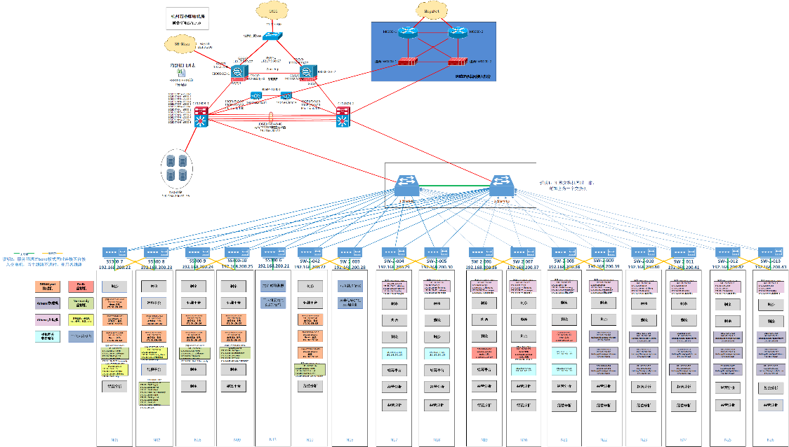

### 硬件资源配置

*列出测试环境各服务器配置。*

|  |  |  |  |  |
| --- | --- | --- | --- | --- |
| 主机类型 | 数量 | 硬件配置 | 操作系统 | 备注 |
| 中间件服务器 |  |  |  |  |
| 数据库服务器 |  |  |  |  |
| 缓存服务器 |  |  |  |  |
| 消息队列 |  |  |  |  |

### 软件资源配置

*列出测试环境的软件配置信息。*

|  |  |  |
| --- | --- | --- |
| 资源 | 描述 | 版本 |
| 操作系统 |  |  |
| 数据库 |  |  |
| 中间件 |  |  |

### 网络环境

*说明压测机、被测系统、第三方系统间的网络环境（公网、内网、专网），或者其他关于网络环境的特殊说明。*

## 测试策略

### 单场景负载测试

|  |  |  |  |  |  |
| --- | --- | --- | --- | --- | --- |
| 编号 | 场景名称 | 性能目标 | 数据模型 | 测试方法 | 第三方系统隔离方案 |
| 01 | 业务1 | Tps/响应时间/并发用户/错误率等要求 | 基础数据：测试该场景需要预置的对应的数据量。如  用户数据：1亿  历史交易数据：5000万  测试数据：测试脚本中需要用到的数据量。 |  | 不涉及/开发挡板/端到端压测 |
| 02 | 业务2 | Tps/响应时间/并发用户/错误率等要求 | 基础数据：测试该场景需要预置的对应的数据量。如  用户数据：1亿  历史交易数据：5000万  测试数据：测试脚本中需要用到的数据量。 |  | 不涉及/开发挡板/端到端压测 |
| 03 | 业务3 | Tps/响应时间/并发用户/错误率等要求 | 基础数据：测试该场景需要预置的对应的数据量。如  用户数据：1亿  历史交易数据：5000万  测试数据：测试脚本中需要用到的数据量。 |  | 不涉及/开发挡板/端到端压测 |
| 04 | 业务4 | Tps/响应时间/并发用户/错误率等要求 | 基础数据：测试该场景需要预置的对应的数据量。如  用户数据：1亿  历史交易数据：5000万  测试数据：测试脚本中需要用到的数据量。 |  | 不涉及/开发挡板/端到端压测 |

### 混合场景&稳定性测试

|  |  |  |  |  |
| --- | --- | --- | --- | --- |
| 编号 | 场景名称 | 压力分配比例 | 基础数据 | 性能指标要求 |
| 01 | 业务1 | 51.14% | 用户数据：1亿  历史交易数据：5000万 | 响应时间:10ms  TPS:300条/s  资源使用率：CPU%、MEM%  成功率:99.9%  稳定性时长 |
| 02 | 业务2 | 2.84% |  |  |
| 03 | 业务3 | 2.56% |  |  |
| 04 | 业务4 | 5.72% |  |  |
| 05 | 业务5 | 8.06% |  |  |
| 06 | 业务6 | 8.03% |  |  |

### 可靠性测试

|  |  |  |  |
| --- | --- | --- | --- |
| 编号 | 可靠性测试项 | 测试方法 | 可靠性要求 |
| 01 | Redis集群稳定性 | 整机重启/杀进程/服务重启... | 服务中断时长要求/业务是否自动恢复/人工干预恢复/ |
| 02 | 应用服务器单点故障 | 整机重启/杀进程/服务重启... | 服务中断时长要求/业务是否自动恢复/人工干预恢复/ |
| 03 | Mysql服务器单点故障 | 整机重启/杀进程/服务重启... | 服务中断时长要求/业务是否自动恢复/人工干预恢复/ |

### 监控策略

*阐述测试执行过程中的监控方式，如：监控工具、需要监控的资源、监控的时机、监控的设备范围（压测机也要监控）等。*

|  |  |  |  |
| --- | --- | --- | --- |
| 主机类型 | 是否监控 | 监控工具 | 监控资源 |
| 中间件服务器 | 是 | Nmon/Telegraf/磐石 | CPU、内存、磁盘大小等 |
| 数据库服务器 | 是 | Nmon/Telegraf/磐石 | CPU、内存、磁盘大小等 |
| 缓存服务器 | 是 | Nmon/Telegraf/磐石 | CPU、内存、磁盘大小等 |
| 消息队列 | 是 | Nmon/Telegraf/磐石 | CPU、内存、磁盘大小等 |
| 压测机 | 是 | Nmon/Telegraf/磐石 | CPU、内存、磁盘大小等 |

# 测试输出

## 过程性输出

*阐述测试过程中需要输出的相关工作产出；例如：脚本、挡板、自研工具、过程测试数据、监控数据、日报周报要求。*

|  |  |  |  |
| --- | --- | --- | --- |
| 编号 | 输出件 | 必选 | 归档方式 |
| 01 | 测试方案 | 是 |  |
| 02 | 测试脚本 | 否 |  |
| 03 | 测试挡板 | 否 |  |
| 04 | 代码 | 否 |  |
| 05 | 测试结果数据 | 否 |  |
| 06 | 监控数据 | 否 |  |
| 07 | 日报 | 是 | 邮件 |

## 结果输出

|  |  |  |  |
| --- | --- | --- | --- |
| 编号 | 输出件 | 必选 | 归档方式 |
| 01 | 测试方案 | 是 | GIT |
| 02 | 测试报告 | 是 | GIT |
| 03 | 问题单列表 | 是 | Spms |

# 附件

|  |  |
| --- | --- |
| **序号** | **附件** |
| *01* | *《xx项目性能测试用例.xlsx》* |
| *02* | *Xx项目性能测试脚本* |
| *03* | *Xx项目性能数据预置脚本* |